2012人教版一年级数学上册期中考试卷
一、填空：（25分）绿色圃中小学教育网http://www.lspjy.com
  - △△△
（ ）和（ ）同样多。○比△多（ ）个。
（ ）比（ ）少3个，再画（ ）个○，就比□多5个。
○○○○○
□□□

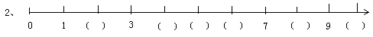
3、8前面的数是（ ），后面的数是（ ），8比9少（ ），8比7( )1。绿色圃中小学教育网http://www.lspjy.com
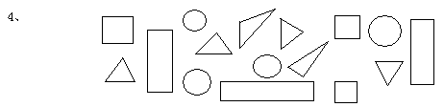
○有( )个，△有( )个，□有（ ）个， 有（ ）个。○和△一共有（ ）个。
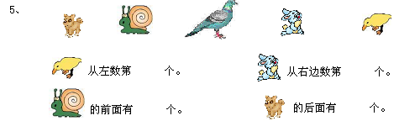
6、看图，把正确的序号写在 里。绿色圃中小学教育网http://www.lspjy.com

① ② ③ ④ ⑤ ⑥ ⑦ ⑧
长方体有 圆柱体有

二、比一比（2分）。绿色圃中小学教育网http://www.lspjy.com
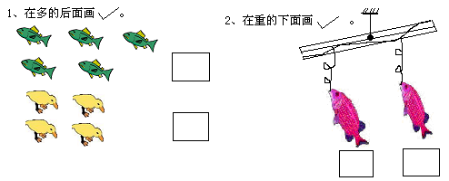
- 根据数的组成把算式写完整（6分）。绿色圃中小学教育网http://www.lspjy.com
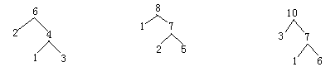
2＋（ ）＋（ ）＝6 1＋（ ）＋（ ）＝7 （ ）＋（ ）＋（ ）＝10
- 在○里填上“＞”、“＜”或“＝”（7分）。绿色圃中小学教育网http://www.lspjy.com
9 8 7 10 6 9 8 6

3＋4 6 10－5 5 0＋3 2
- 计算（20分）。
8＋1＝ 0＋7＝ 9－0＝ 2＋6＝ 7＋3＝ 10－2＝
4＋4＝ 3＋5＝ 8－1＝ 3＋6＝ 10－4＝ 5＋5＝
4＋3＋2＝ 4＋2＋4＝ 8－5－3＝ 10－6－1＝
- 看图列式计算（40分）。
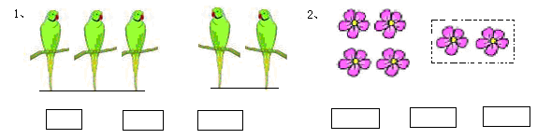
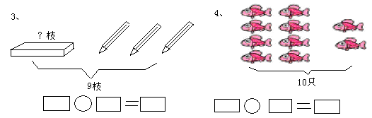
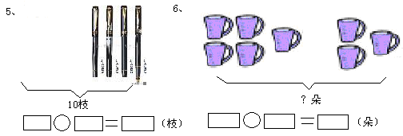
7、 8、
